哈尔滨工业大学

<<算法设计与分析>>
实验报告之一

(2015年度秋季学期)

姓名： | 宋博宇
学号： | 15S103163
学院： | 计算机学院
教师： | 骆吉洲

实验一 分治算法

一、实验目的
- 掌握分治算法的设计思想与方法，
- 熟练使用高级编程语言实现分治算法，
- 通过对比简单算法以及不同的分治求解思想，体验分治算法。

二、实验内容
- 实现基于枚举方法的凸包求解算法
- 实现基于Graham-Scan的凸包求解算法
- 实现基于分治思想的凸包求解算法
- 对比三种凸包求解算法

三、实验过程及结果
3.1算法主要步骤及代码
三种算法同时用到的凸包输出函数：
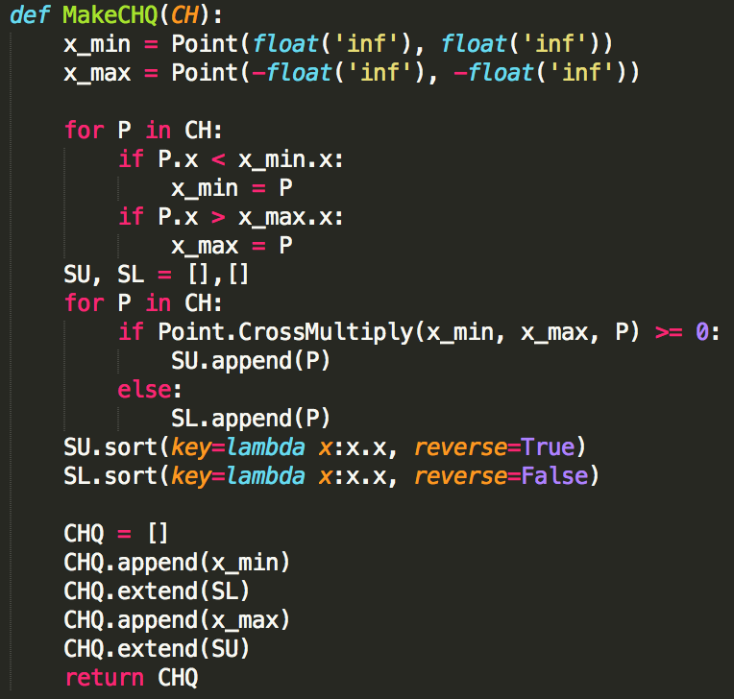
1. 基于枚举的方法的凸包求解算法
利用叉积运算，即可知道任意三个点之间的关系如下：
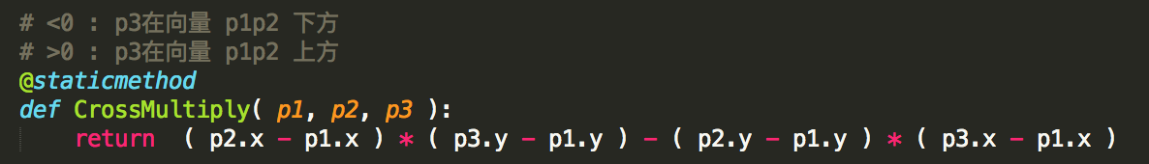
设三角形三点A(x1,y1), B(x2,y2), C(x3,y3)，已知点P(x,y)
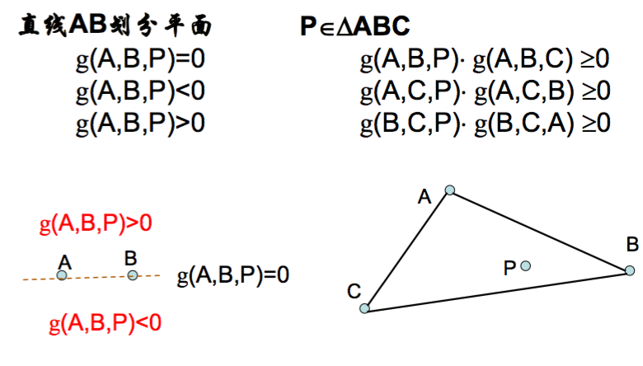
若P在三角形内部，则：
- P与C在AB同侧
- P与A在BC同侧
- P与B在CA同侧
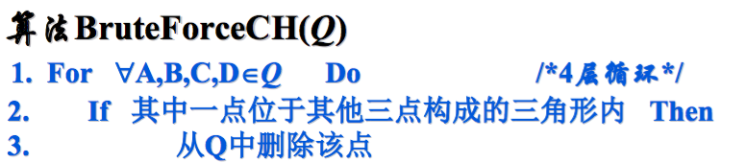
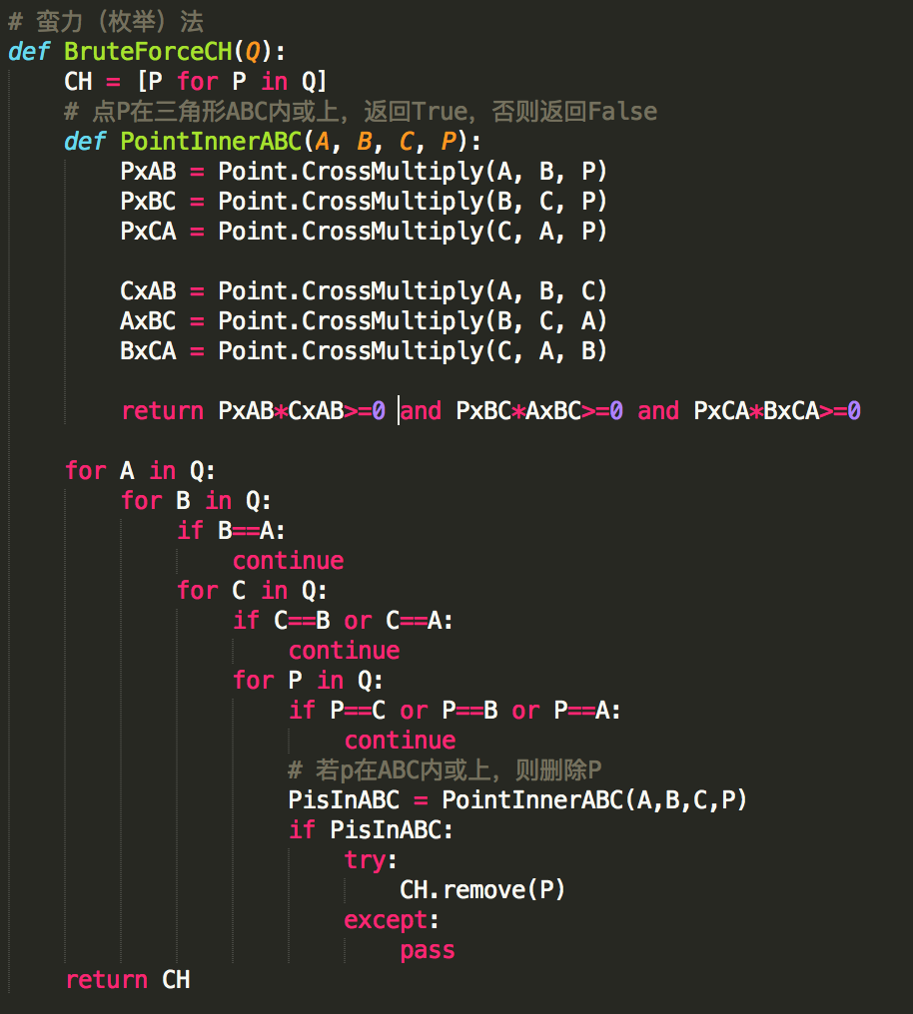
2基于Graham-Scan的凸包求解算法
- 将点排序
- 准备堆栈：建立堆栈S，栈指针设为t，将0、1、2三个点压入堆栈S；
- 对于下一个点i，只要S[t-1]、S[t]、i不做左转，就反复退栈；将i压入堆栈S
- 堆栈中的点即为所求凸包；
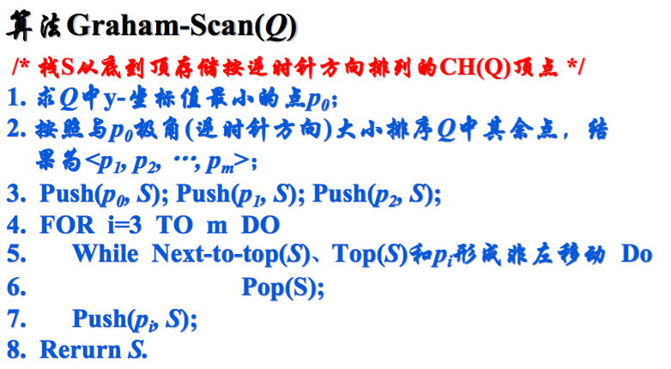
其中判断左转过程，为判断点i是否在S[t-1]、S[t]构成的向量上方。
算法实现关键代码如下：
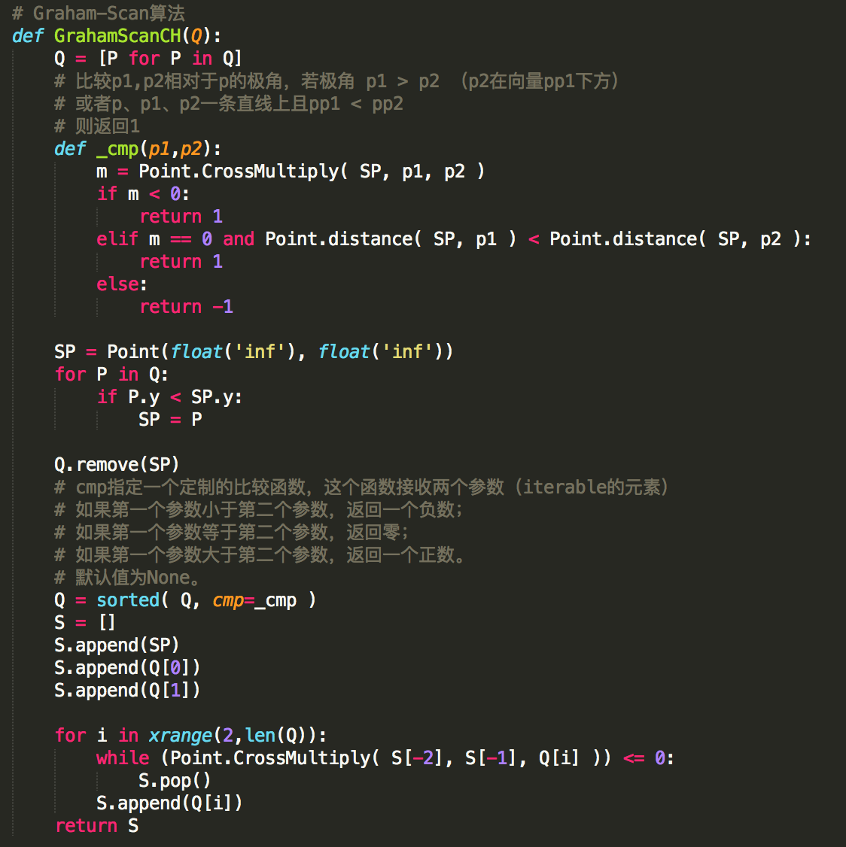

3基于分之思想的凸包求解算法
- 对点按照x轴排序
- 分治求解
- 规模小于3时，开始合并，合并时使用GrahamScan算法。
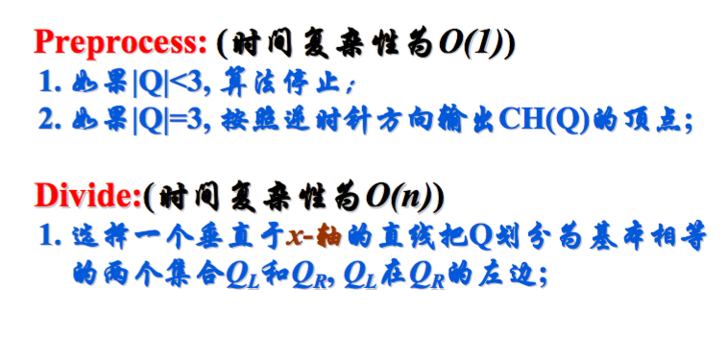
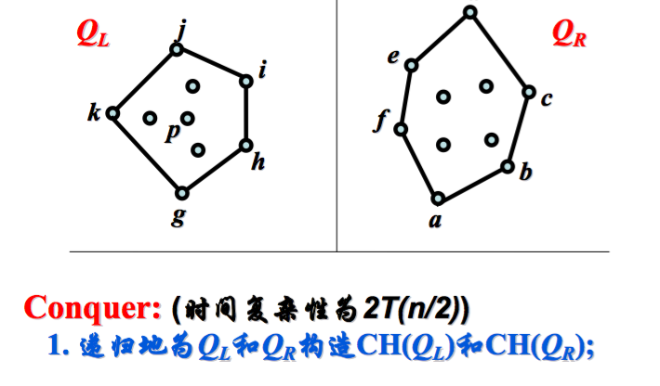
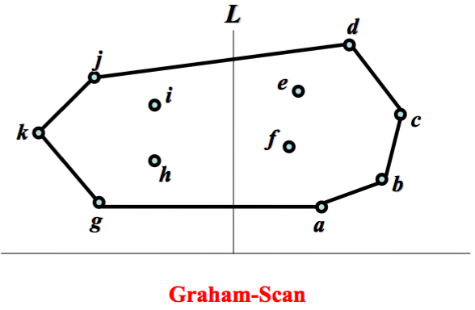
算法实现关键代码如下：
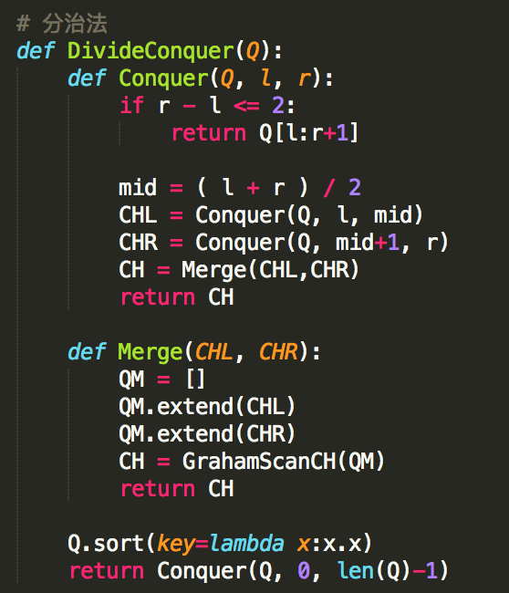

3.2算法运行结果截图
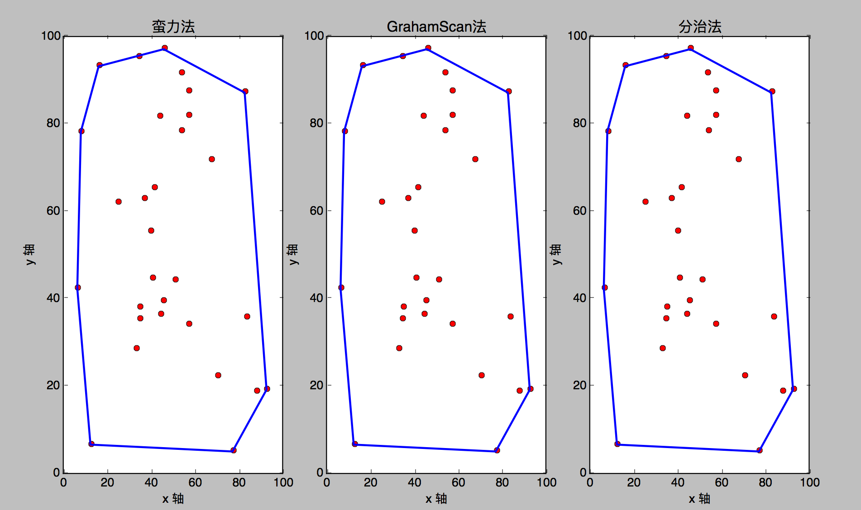
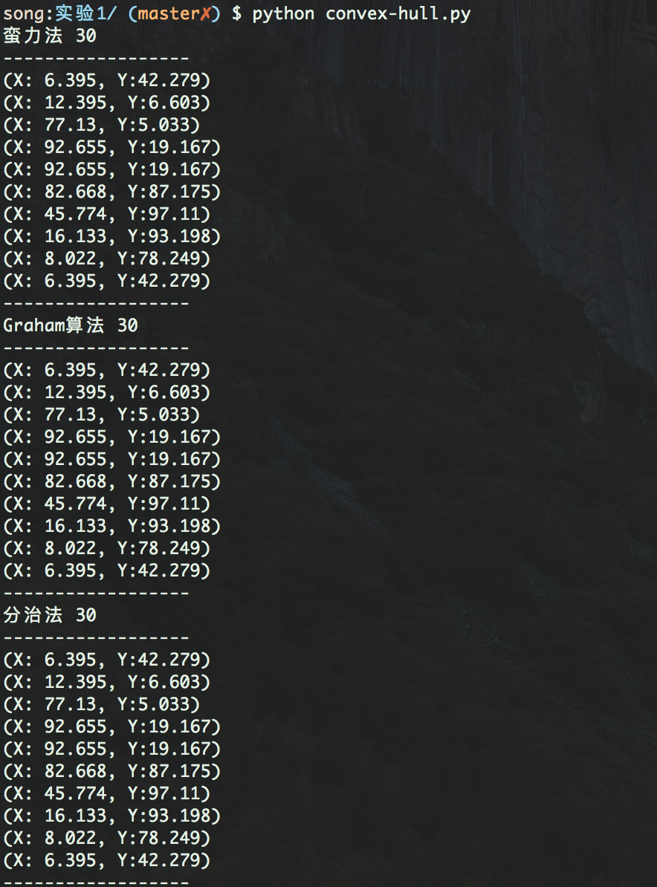
3.3算法性能曲线
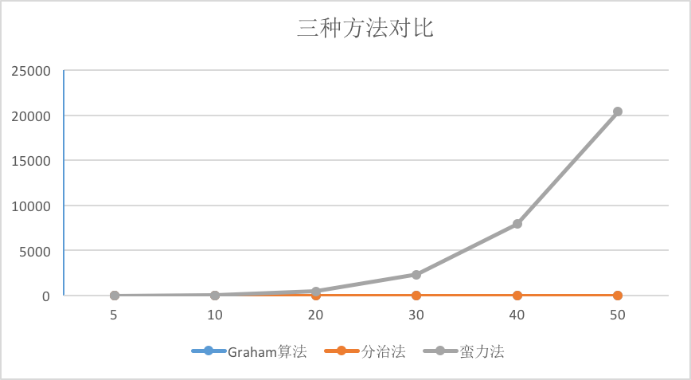
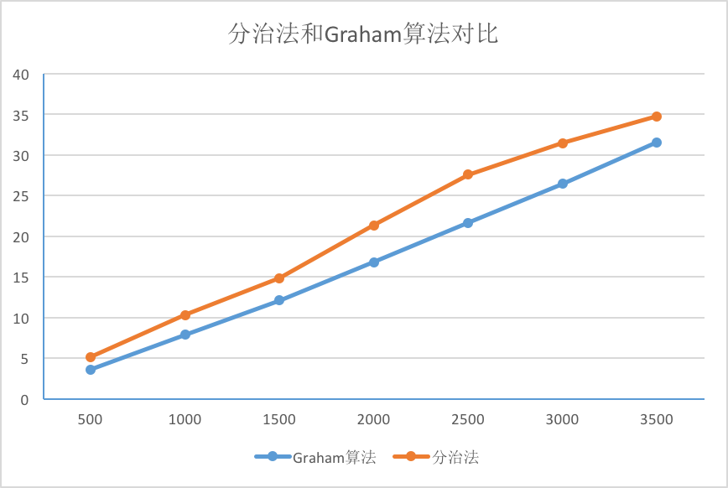

3.4结果分析
根据实验结果可以得出，枚举法只能应用在在数据量较小的凸包生成，而随着数据量的增大，时间消耗陡增。而分治法和graham算法体现了良好的稳定性，在较少的时间内得到结果。最好的方法还是Graham方法。

四、实验心得
通过本次实验，深入理解了分治算法的思想，体会了分治快速处理问题的能力，掌握了分治算法的步骤和基本编程思路。明确了算法对解决问题的重要性，知道了设计算法比实现算法更重要

